Nombre: ________________________

Información de fondo de microarray
Hoja de captura

Utilice el clip de vídeo para rellenar el diagrama de flujo siguiente.
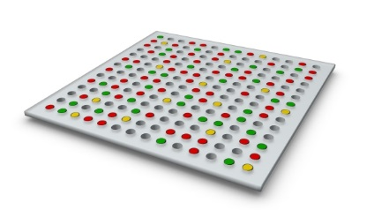
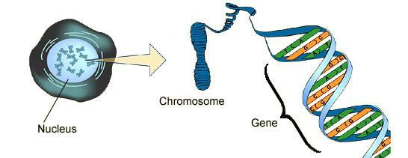
Célula infectada de Unin
Celda Infected
Invertida tacribonada en
¿Color?
¿Color?
- ¿Qué hacen los genes?

- ¿Dónde se encuentra DNA?

cDNA luego hibrida (crea pares complementarios) a sondas de ADN en Microarray

Una revisión de la síntesis de proteínas
El ADN está contenido en el núcleo y se enrolla en cromosomas. En los seres humanos, cada cromosoma contiene alrededor de 1000 genes. Los genes codifican proteínas que dan a los organismos sus características o rasgos.

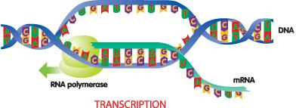
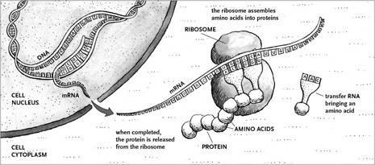
Durante la expresión génica, un segmento (parte) del ADN llamado gen, sesepara y es copiado por ARNm. Este proceso se llama Transcripción. La cantidad de ARNm copiada indica la cantidad de proteína que necesita la célula. Solo se transcribirán las proteínas necesarias para que una célula en particular funcione. Una célula cardíaca sólo hará que las proteínas sean necesarias para que una célula cardíaca funcione, a pesar de que cada célula contiene la información para hacer todos los genes de cada proteína en su genoma.
3. ¿Qué es la transcripción?

4. ¿Por qué no todas las células producen todas las proteínas?
5. ¿Dónde se fabrican las proteínas?

6. ¿Qué procesos componen la síntesis de proteínas?

Después de que se hace el ARNm sale del núcleo y va al ribosoma donde el ARNm coincide con el ARNm para construir la cadena o proteína de polipéptido. Este proceso se denomina traducción. La transcripción y la traducción son los dos procesos de síntesis de proteínas.

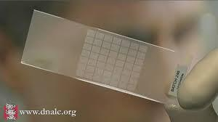
Cómo se fabrican los microarrays
Si una célula está expresando un gen para hacer una proteína entonces tiene que hacer ARNm. Los científicos utilizan esta información celular para estudiar qué genes se expresan midiendo la cantidad de ARNm presente en una célula. Esta herramienta se conoce como microarray,que permite a un científico medir la actividad génica en una célula a lavez.

Un tobogán de microarray puede contener todo el genoma de un organismo con pequeñas secciones de ADN de cada gen unido a una sección o círculo en la diapositiva. Estas secciones adjuntas de genes se llaman sondas. Son ADN de una sola cadena, por lo que están listos para emparejarse con sus hebras de cortesía.
- ¿Qué debe hacer una célula para hacer una proteína?

- ¿Qué mide un microarray?

- ¿Qué es una sonda de ADN? ¿Qué tiene de único una sonda de ADN?
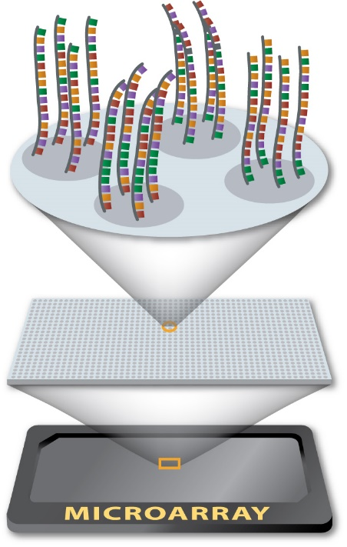
Si una persona tiene cáncer, un médico puede tomar ARNm de sus células cancerosas y células sanas en su cuerpo. El ARNm tomado de las células sanas y cancerosas se convierte en ADNc (ADN complementario) y se etiqueta con un tinte fluorescente. El ADNc de las células sanas está etiquetado con un tinte verde y fluorará un punto verde brillante si se está expresando un gen. Las células cancerosas cDNA se etiquetan con un tinte rojo y mostrarán una mancha roja si se expresa un gen de la célula cancerosa.

El microarray con las sondas de ADN se "lava" con el ADNc etiquetado y las sondas pueden emparejarse con el ADNc. Si el mismo gen se expresa en ambas células, la mancha se iluminará de color amarillo. Si el gen no se expresa en ninguna de las células, la mancha aparecerá negra. Por lo tanto, una diapositiva de microarray mostrará manchas verdes, rojas, amarillas y negras, en función de los genes que están haciendo ARNm, con el fin de crear una proteína.
- ¿Por qué se extrae el ARNm de células sanas y cancerosas?

- Los microarrays mostrarán manchas verdes, rojas, amarillas y negras. ¿Qué representa cada color?

- Verde:
- Rojo:
- Amarillo:
- Negro:

